ПРИНЯТО  На заседании педагогического совета № 3  Протокол №3 от 15.11.2024г. | УТВЕРЖДЕНО  Директором школы  ________________/Нава Ш.К.  от 16.11.2024г.
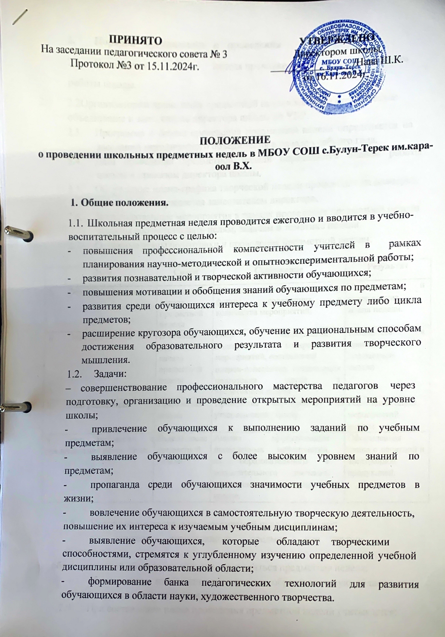

ПОЛОЖЕНИЕ
о проведении школьных предметных недель в МБОУ СОШ с.Булун-Терек им.кара-оол В.Х.

- Общие положения.
  - Школьная предметная неделя проводится ежегодно и вводится в учебно- воспитательный процесс с целью:
    - повышения профессиональной компетентности учителей в рамках планирования научно-методической и опытноэкспериментальной работы;
    - развития познавательной и творческой активности обучающихся;
    - повышения мотивации и обобщения знаний обучающихся по предметам;
    - развития среди обучающихся интереса к учебному предмету либо цикла предметов;
    - расширение кругозора обучающихся, обучение их рациональным способам достижения образовательного результата и развития творческого мышления.
  - Задачи:
– совершенствование профессионального мастерства педагогов через подготовку, организацию и проведение открытых мероприятий на уровне школы;
- привлечение обучающихся к выполнению заданий по учебным предметам;
- выявление обучающихся с более высоким уровнем знаний по предметам;
- пропаганда среди обучающихся значимости учебных предметов в жизни;
- вовлечение обучающихся в самостоятельную творческую деятельность, повышение их интереса к изучаемым учебным дисциплинам;
- выявление обучающихся, которые обладают творческими
способностями, стремятся к углубленному изучению определенной учебной дисциплины или образовательной области;
- формирование банка педагогических технологий для развития обучающихся в области науки, художественного творчества.

- Порядок организации и проведения
2.1. Предметная неделя проводятся в соответствии с планом работы школы.
- 2.2Организатором проведения предметной недели является методическое объединение и заместитель директора школы по УВР.
  - Программа и форма проведения предметной недели определяется на заседании методического объединения в начале учебного года.
  - Дата проведения предметной недели определяется планом работы школы и приказом директора школы.
  - Обсуждение плана-графика творческой недели происходит на планерке, после чего утверждается заместителем директора.
  - Запланированные мероприятия в рамках проведения предметной недели должны соответствовать целям, задачам и тематике недели.
  - Основные этапы подготовки и проведения предметной недели:

Этап |  | Сроки | Содержание | Результат
I. | Этап планирования | за неделю до начала  предметной  недели | Обсуждение тематики, выбор формы, содержания и количества мероприятий, | Составление и утверждение  плана недели.
II. | Этап подготовки | В течение недели до начала  предметной недели | Сбор информации,  подготовка конкретных мероприятий, составление  планов-конспектов, организация подготовки детей к предстоящей неделе | Готовность к проведению  предметной недели
II. | Этап реализации | Предметная неделя | Проведение мероприятий по утвержденному плану. | Реализация плана мероприятий  недели
V. Этап рефлексии и представления результатов |  | Неделя после предметной недели | Анализ эффективности проведенных мероприятий, их образовательного и воспитательного значения, оформление документации по  неделе. | Оформленная папка с печатной и электронной продукцией.

  - Участниками проведения предметной недели являются:
    - все учителя, преподающие предмет или группу дисциплин
образовательной области, по которым проводиться предметная неделя;
    - обучающиеся, изучающие предмет или образовательную область, по которым проводиться предметная неделя.
  - При составлении плана проведения предметной недели учитывается:

    - занятость всех учителей методического объединения;
    - охват участников;
    - составление четкого графика мероприятий с указанием даты, времени и ответственного за проведение мероприятия.
  - Содержание предметной недели может включать различного рода соревнования, конкурсы, беседы, нетрадиционные формы уроков, общешкольные мероприятия, коллективные творческие дела, выставки рисунков, газет и плакатов, широко использоваться информационные технологии и другие формы учебно- воспитательной деятельности.
  - Проведение предметной недели должно сопровождаться разнообразной наглядной информацией, которая располагается в различных помещениях школы.
  - Каждому педагогу необходимо провести не менее одного мероприятия в рамках темы предметной недели на уровне школы.
  - Педагоги доводят до сведения учащихся программу проведения предметной недели не позднее одной недели до ее проведения.
  - Освобожденные учащиеся присутствуют на всех мероприятиях предметных недель и выступают в качестве зрителей, болельщиков, помощников учителей.
  - По окончании предметной недели на заседании коллектива проводится анализ мероприятий, организованных в ходе недели.
  - С целью обобщения опыта работы педагогов, создания методической копилки каждый учитель-участник предметных недель разрабатывает план- конспект и информационно-аналитический лист для каждого проведенного мероприятия. Все материалы предметной недели оформляются в папку в печатном и электронном виде и сдаются в течение недели, следующей за предметной неделей, заместителю директора по УМР.
  - Для оценки проведения предметных дней методическим советом школы создается комиссия.
Функции комиссии:
    - посещение и объективная оценка мероприятий;
    - составление рекомендаций по выявленным недостаткам;
    - помощь учителю в организации и проведении мероприятий предметных дней.
  - На основе полученных данных (информационный лист, план работы, конспекты, другие материалы) и собственных посещений комиссия определяет:

    - влияние предметных дней на развитие интереса учащихся к изучаемому предмету;
    - влияние на развитие способностей учащихся к изучаемому предмету;
    - эффективность образовательного и воспитательного процессов проведенных мероприятий.
  - После подведения итогов, комиссия выносит решение об уровне проведения предметных недель, составляет рекомендации и пожелания. 2.20.По итогам предметной недели начальнику по учебной работе в начальной, средней и старшей школе (в соответствии со ступенью) сдаются следующие документы:
- график проведения предметной недели;
- планы или сценарии открытых мероприятий;
- отчет по итогам предметной недели с указанием Ф.И.О. педагогических работников и учащихся для поощрения.
2.21.С целью обобщения опыта работы педагогов, создания методической копилки педагог разрабатывает план-конспект урока или мероприятия и сдает в течение 3-х дней после проведения мероприятия в методический кабинет.
2.22.В зависимости от плана работы МО, количества учителей конкретного профиля, количества планируемых дел в школе могут проводиться дни предмета, предметные недели, предметные декады.
- 23.Результаты предметной недели отражаются в итоговом приказе директора школы.

- Поощрение учителей и учащихся по итогам предметной недели.
  - Награждение участников может проходить в соответствии с программой предметной недели.
  - По результатам проведенной недели педагог может быть награжден грамотой или премией за высокий уровень организации и проведения предметной недели в школе.
  - Отличившиеся при проведении мероприятий учащиеся могут быть награждены грамотами за активное участие и достигнутые успехи на основе представления педагогов.

